
1

Trouvez une chanson française
qui contient le mot « départ »

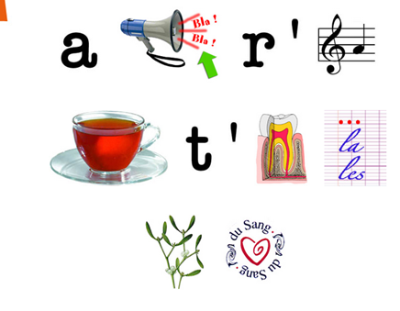
2

3

Chanson : En 1947, quel acteur, chanteur et humoriste interpréta ''À bicyclette'' ?

4

En quelle année a eu lieu
le premier tour de France ?

5

Composition d’un poème en 4 lignes avec l’expression « Profiter de l’aspiration »
Ce poème doit avoir un lien avec la foi et/ou votre parcours de catéchistes.

7
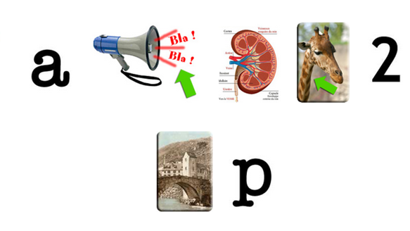


8

Trouvez une chanson française qui contient le mot « montagne »

9

Composition d’un poème en 4 lignes avec l’expression « Avoir la fringale »
Ce poème doit avoir un lien avec la foi et/ou votre parcours de catéchistes.

10

Créé en 1909 par Louis Durand,
c’est une pâtisserie en forme de roue de vélo qui rend hommage à une célèbre course cycliste. Elle est composée d'une pâte à choux croquante, parsemée d'amandes effilées et d’une crème mousseline pralinée. Comment s’appelle cette pâtisserie ?

11

Comment se nomme l’endroit où se déroulent les courses de vélo sur piste ?

13

Composition d’un poème en 4 lignes avec l’expression « Mouiller le maillot ». Ce poème doit avoir un lien avec la foi et/ou votre parcours de catéchistes.

14

Quel est le dernier vainqueur belge
du Tour de France ?

15

Trouvez une chanson française qui contient le mot « jaune »

16

Cinéma : ''Le Vélo de Ghislain Lambert'' est un film franco-belge réalisé par Philippe Harel sorti, en 2001. Quel acteur interprète le rôle de Ghislain Lambert dont l'ambition est d'être coureur cycliste ?

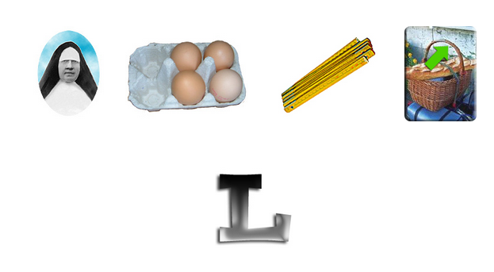
17

19

Dans quel film peut-on entendre cette réplique : « Mon vélo, mes chaussures… et puis quoi maintenant ? »
20

Comment est surnommé
le tour de France ?

21

Composition d’un poème en 4 lignes avec l’expression « Être à plat ». Ce poème doit avoir un lien avec la foi et/ou votre parcours de catéchistes.
22

Trouvez une chanson française qui contient le mot « bicyclette »

23
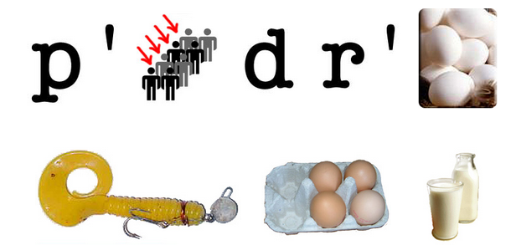

25

Au tour de France, quelle est la couleur du maillot du meilleur sprinter ?

26
Compléter la chanson d’Yves MONTAND « A bicyclette »
Quand on partait de bon matin / ----- / A bicyclette
Réponse A : Ça sentait bon le romarin
Réponse B : Faisant fi du rhume des foins
Réponse C : Après un ou deux petits joints
Réponse D : Quand on partait sur les chemins
Réponse E : Après un p'tit thé au jasmin

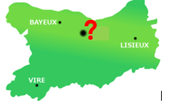
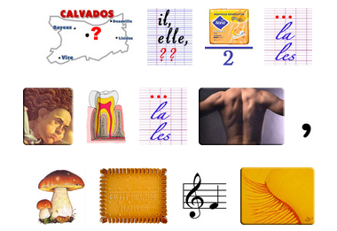
27

28

Composition d’un poème en 4 lignes avec l’expression « Pédaler dans la choucroute ».
Ce poème doit avoir un lien avec la foi et/ou votre parcours de catéchistes.
29

Trouvez une chanson française
qui contient le mot « vélo ».

